‘DMP 작성 절차’ 수업 청사진

- 개발 배경 및 방향
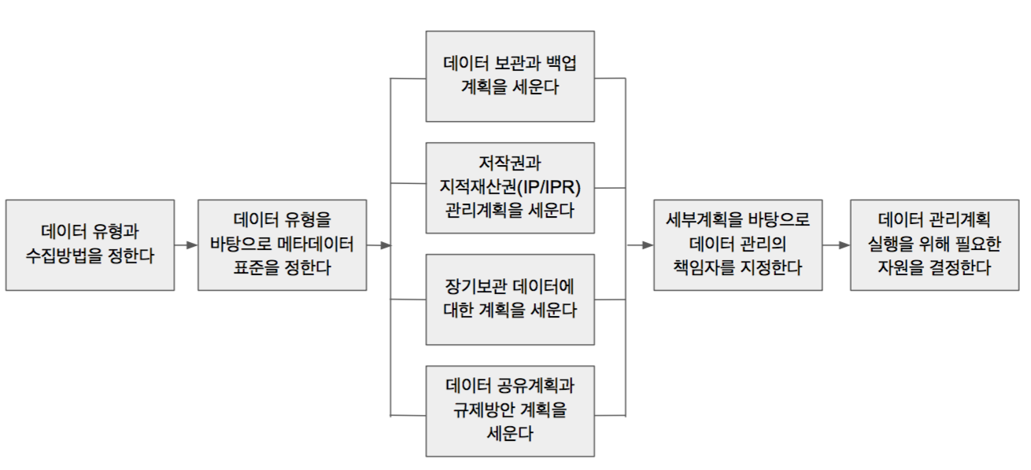
본 수업은 전문 도서관 사서들에게 DMP(Data Management Plan) 작성의 절차를 가르치기 위해 고안되었다. DMP란, 연구 프로젝트가 진행되는 동안이나 프로젝트 완료 후에 데이터가 처리되는 방법을 설명하는 공식 문서이다. DMP의 목적은 프로젝트가 시작되기 전에 데이터 관리, 메타데이터 생성, 데이터 보존, 데이터 분석과 같은 다양한 측면을 미리 고민하는 데 있다(김선태, 2017). DMP에는 데이터 수집과 관련된 정보뿐만 아니라 윤리 및 법률 준수, 데이터 공유 방법, 데이터 관리 책임 등의 복합적인 내용이 포함되어야 하며 이를 효율적으로 작성하기 위해서는 절차를 따를 필요가 있다. DMP 작성을 절차에 따라 하는 이유는 선행 단계를 기반으로 다음 단계의 의사결정을 용이하게 하기 위함이며, 본 수업에서 다룰 절차의 내용은 다음과 같다.
본 수업 청사진은 롸이겔루스의 절차적용 모형을 활용하여 작성되었으며, 제시, 연습, 피드백의 과정으로 학습을 안내한다. 먼저, 제시 단계에서는 학습자인 전문도서관 사서들의 데이터 관리 실태에 대해 질문하고 예상되는 어려움을 지적함으로써 주의를 환기했다. 그리고 현 상황을 개선할 수 있는 방법으로 수업목표를 제시해 현장의 요구를 학습내용과 연결지었고, 학습자가 DMP 작성의 중요성을 인지할 수 있도록 하였다. 또한 3차시에 다룬 데이터의 개념과 유형, 4차시에 다룬 데이터의 개방성과 윤리성을 퀴즈로 제시하여 절차학습에 사용될 지식을 회상할 수 있도록 하였다. DMP 작성을 더 용이하게 하기 위해 본 수업에서는 Stanford와 MIT 등 세계 각지에서 사용되는 DMP 작성 도구를 활용할 예정이다. DMP Tool (https://dmptool.org)은 각 영역을 작성할 때 고려해야 할 사항과 입력칸을 함께 제시하며, 사이트 UI의 순서가 DMP를 작성하는 절차와 동일하게 구성되어 있어 학습자에게 도움이 될 것으로 예상된다. 학습자들은 DMP의 필요성을 인지하고 데이터 관리에 필요한 지식을 가지고 있지만 이를 DMP라는 정리된 문서로 표현하지 못한다. 따라서 절차를 가르치기에 앞서 구체적으로 어떤 결과물을 요구하는지를 간략히 제시하였고, 그 후 모범사례를 사용해 절차를 따르는 일반성을 교수자가 직접 시범으로 보여주도록 하였다.
다음은 연습 단계이다. (연습 가)에서는 DMP의 또다른 모범사례를 사용해 문제를 만들었으며, 문제를 푸는 과정에서 학습자가 문서 작성 단계를 숙지할 수 있도록 하였다. (연습 나)에서는 학습자들이 실제로 절차에 따라 DMP를 작성하는 과제를 제시하였다. 또한 학습자 특성을 고려해 전문분야별로 학습자를 나누었고, 각 분야에서 사용되는 데이터를 활용해 실제 현장에 알맞는 DMP를 작성하도록 하였다.
피드백 단계에서는 각 그룹이 작성한 DMP의 우수점을 공유해 학습자들이 참고할 수 있도록 하였다. 또한, 미흡한 점에 대해서는 그 DMP를 평가한 그룹과 교수자가 모두 피드백을 제시해 이를 기반으로 문서를 다시 수정할 수정할 수 있도록 하였다. 피드백 과정에서 학습자들은 여러가지 DMP 작성 사례를 접하기 때문에 문서작성법에 대한 반복학습의 효과도 있을 것으로 보인다.
- 개요
- 절차: DMP 작성하기
- 대상 학습자: 전문도서관 사서
- 수업 수준: 4
- 수업 목표: DMP 작성 도구를 활용하여 각 도서관 데이터에 맞는 DMP를 작성할 수 있다.

- 수업 청사진
방법 | 실행
가. 제시
- 목표제시  1.1 주의력 환기 | - 학습자의 전문도서관에서 관리되고 있는 데이터에 대해 질문한다.  - 어떤 데이터를 어떤 형태로 저장하고, 공유하고, 장기적으로 보관하는지,  책임자가 있는지, 규제방안이 있는지.  - 학습자의 답변에 대해 예상되는 어려움(예컨대, 데이터의 중복, 책임소재의 불분명 등)을 지적하여 공감을 이끌어낸다.  - 데이터 관리의 어려움을 해결해줄 수업목표를 제시한다.
2. 선수학습 | - 3-4차시에 학습한 연구지원을 위한 데이터의 개념과 유형, 데이터의 개방성과 윤리성을 퀴즈 형태로 제시한다. (Socrative 사용)  - 퀴즈 결과를 확인하고 오류가 있을 경우 피드백을 제공한다.
3. 내용제시 | - DMP Tool을 소개하고, DMP Tool로 작성된 DMP 문서를 보여준다.  - 학습자가 DMP Tool 사이트에 접속하도록 한다.  - 교수자는 학습자가 원활히 사이트에 접속하고 회원가입을 할 수 있도록 프로젝터를 사용해 컴퓨터상의 화면을 보여준다.
4. 절차  4.1 시범  4.2 강조 | - DMP Tool을 사용해 DMP 를 작성하는 절차를 순서대로 교수자가 직접 보여준다. (컴퓨터와 프로젝터 사용) 이 때 모범사례를 예시로 활용하며, 시범이 마친 후에는 모범사례를 구글독스에 공유해 학습자가 쉽게 참고할 수 있도록 한다.  - DMP Tool의 UI 순서가 DMP를 작성하는 절차와 동일하게 구성되어 DMP Tool을 활용하는 과정에서 절차의 일반성을 학습할 수 있다.  - DMP Tool 사이트의 영어 설명을 한글로 정리해 인쇄자료로 나눠준다. 이 때, 각 단계에서 유의할 점에 대해서도 인쇄자료에 포함한다.  - 절차에 따라 작성할 것을 강조한다.
나. 연습
1. 연습 가 | - 제시된 DMP 문서를 살펴보고 빠진 단계를 추가해본다.
연습 나 | - 각 전문 도서관 그룹 별로 절차에 따라 DMP를 작성해본다.  - 완성된 DMP는 구글독스에 공유한다.
2. 평이-복잡 | - 연습 가(평이) 연습 나(복잡)
다. 피드백
1. 피드백  1.1 확인  1.2 교정  1.3 유도 | - 그룹별로 작성한 DMP를 바꾸어 동료평가를 하도록 한다. 이 때, 체크리스트로 평가기준을 제시하여 준다.  - 그룹별로 평가한 DMP의 우수한 점과 미흡한 점을 하나씩 발표하고 미흡한 점에 대한 발전적인 피드백을 제시하도록 한다.  - 학습자의 의견에 대해 교수자가 또 한번 피드백을 제시한다.  - 피드백을 바탕으로 그룹별로 수정할 기회를 준다.  - 수정된 DMP에 대해서는 프로그램 마지막날 전문가의 피드백을 반영해 돌려준다.

참고문헌
임철일 (2012). 교수설계 이론과 모형(제2판). 파주: 교육과학사.
김선태 (2017, 8월). 연구데이터 관리와 데이터 관리 계획서(DMP) - part04. 한국정보관리학회
하계학술대회 발표자료, 서울

